Nom: Chadwick
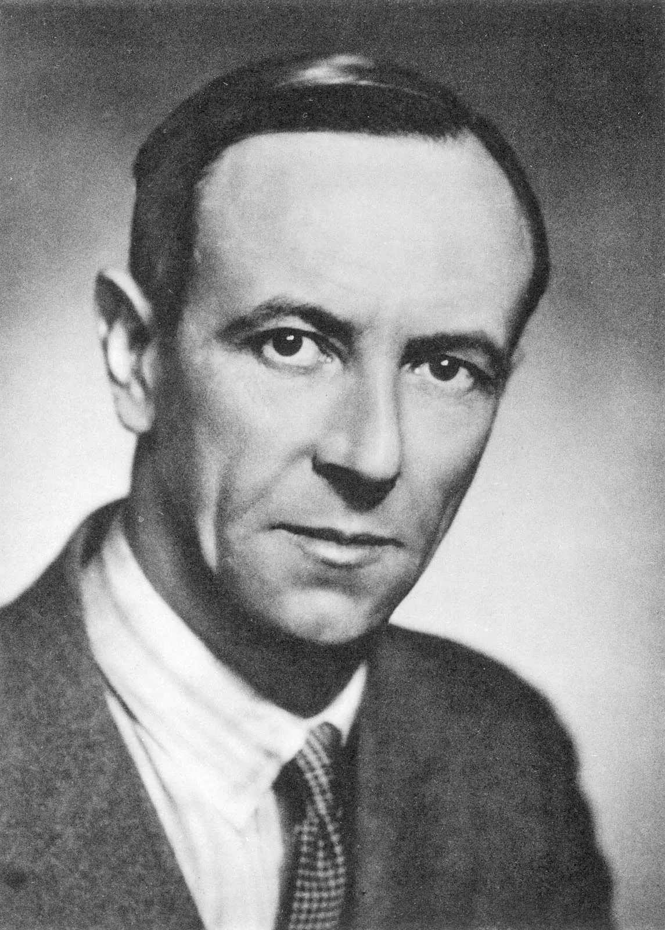
Nom complet: James Chadwick
Période de temps: 1891-1974
Nationalité: Anglais
Découverte: Il y a un neutron dans le noyau
